VIDEO REVIEW
Předpisy

Platná od 15.06.2017

Video Review Pravidla na turnajích WKF Kumite
(Individual and Team)

Zvláštní ustanovení pro použití video záznamu

Toto zvláštní ustanovení musí být vykládáno jako samostatné a nezávislé na ostatních oficiálních ustanoveních článku 11 a týká se vysvětlení ke světovým šampionátům organizace WKF, kde je použití videozáznamu nezbytné. Používání videozáznamů se také doporučuje pro další závody, kde je to možné.

Při používání video záznamů obdrží každý kouč červenou nebo modrou kartu, která může být použita v případě, kdy se, dle názoru kouče, rozhodčí a soudci mýlí ve svém úsudku ve smyslu provedení bodované techniky závodníkem příslušného kouče.

Panel pro toto zvláštní ustanovení se skládá ze dvou osob jmenovaných manažerem tatami, kteří jsou oprávněni zkoumat video a mohou změnit rozhodnutí rozhodčího v případě, že jsou obě tyto osoby ve shodě. V případě, že tyto osoby uznají koučův protest a udělí skóre příslušnému závodníkovi, bude koučovi ponechána karta a rozhodčí oznámí revidované rozhodnutí. Je-li protest zamítnut, bude koučovi jeho karta zabavena po zbytek celého soutěžního rozlosování daného závodníka, a tudíž kouč již nemůže této možnosti využít s výjimkou zápasů o medailové umístění, kdy budou karty poskytnuty oběma koučům jednotlivých závodníků. Kouči vždy v medailových zápasech obdrží karty, které jim umožní protesty vůči neudělení bodů.

Citace pravidel dle čl. 11 odst. 13

Video Review Team

Definice | Zkratky Vyřazovací zápasy | Medialové zápasy
Video Review Panel | VRT 3 | 3
Video Review Kontrolor | VRS 2 | 2
Video Review Operator | VRO 1 | 1
Kouč asistent | CS 1 | 2

- Před začátkem soutěže jmenuje manažer tatami dva rozhodčí, kteří budou na každé tatami působit jako kontroloři videonahrávky (VRS). Oba členové VRS budou mít místo za stolem společně s operátorem pro kontrolu videa (VRO) uprostřed. Tým pro kontrolu videa (VRO + 2 VRS) je vybaven červenou (zamítavou) a zelenou (schvalovací) kartou. Pouze tito dva kontroloři a operátor mohou být u stolku pro kontrolu videa(VR).

- Před každým zápasem předá Asistent kouče (CS) kartu s příslušnou barvou Aka (červená) nebo Ao(modrá) a tlačítko na elektronickou komunikaci příslušnému trenérovi. CS bude v průběhu zápasu sedět mezi oběma kouči. Během finále se počet CS zdvojnásobí, přičemž každému kouči, kteří sedí na své straně zápasiště, se přidělí jeden CS. Oranžová elektronická karta s iniciály "VR" je vidět v tabuli časomíry na levé straně závodníků.CS, VRO a oba VRS budou vybaveny obousměrným rádiovým zařízením pro komunikační účely. V případě, že tlačítko "stick" bude mít nějaký funkční problém, použije se tradiční systém fyzických červených (AKA) a modrých (AO) karet pro příslušné kouče.

- Kouč může žádat o VR pouze tehdy, když se domnívá, že jeho závodník skóroval, ale rozhodčí toto ignorovali. Aby zápas nebyl nepřiměřeně zpožděn, je odpovědností VRS zajistit, aby byl protest zpracován časově efektivním způsobem.

- Bod (y) lze uznat pouze tehdy, pokud je (jsou) provedena(y) technika (y) jednoho nebo obou soutěžících předtím, než rozhodčí zastaví zápas "Yame".

- Pro účely kontroly videa, pokud je VR používáno pro více než jedno tatami, budou na každé tatami použity pouze 2 videokamery (viz obrázek k pozicím videokamery).

Více Tatami Náhled

C
CS
C
Legenda
SC
SC
Časomíra
VC
Video Camera
CS
Kouč asistent
VRS
Video Review Kontrolor
AKA
AO
VRO
Video Review Operator
Časoměřiči, zapisovatelé
VC
VC
C
SC
C
AO
VRS
VRO
VRS
AKA
Kouči
Závodníci

Když se použije pouze jedno tatami (např. Olympijské hry / olympijské hry mládeže) a na toto tatami budou použity 4 videokamery se všemi příslušnými pomocnými zařízeními. Kamery musí být umístěny v rozích blízko bezpečnostní oblasti. Toto zařízení bude provozováno VRO.

Jedno Tatami Náhled

SC
SC
SC
Časomíra
VC
VC
VC
Video Camera
CS
Kouč asistent
CS
CS
VRS
Video Review Kontrolor
C
AKA
AO
C
VRO
Video Review Operator
Časoměřiči, zapisovatelé
VC
VC
C
SC
SC
C
AO
VRS
VRO
VRS
AKA
Kouči
Závodníci

- Video Review Průběh žádosti
- Kouč, který požádá o přezkoumání videem, stiskne příslušné tlačítko a zároveň zazní bzučák na časomíře a zobrazená karta začne blikat.
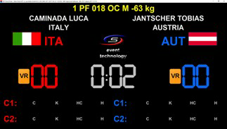
- Rozhodčí okamžitě přeruší utkání a VRO zastaví natáčení.
- Kouč asistent okamžitě pomocí komunikačního modulu předá informaci s požadavkem Kouče na přezkum videem VRO a oběma VRS. Časomíra zobrazí na displeji požadavek na přezkoumání videem příslušného závodníka. Pokud jsou požadavky na obou stranách, zobrazí obě strany současně.

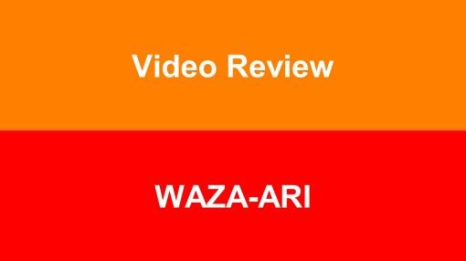

- VRO přehraje požadovanou sekvenci zpět na začátek sporné události.
- VRS přezkoumá, analyzuje a vydá rozhodnutí v co nejkratším čase.
- Rozhodnutí o bodu musí být jednomyslné, jinak se považuje za zamítnuté. Rozhodnutí musí být vyhlášeno jedním z VRS ve stoje a zvednutím zelené karty (YES) a nebo červené karty (NO). Pokud je ukázána zelená karta, musí VRS zároveň druhou rukou ukázat druh bodu, který má být udělen. Zároveň s tím bude rozhodnutí zveřejněno na tabuli časomíry.

- Pokud je požadavek zamítnut, zmizí karta automaticky na časomíře a nebude k dispozici pro všechny další utkání v dané kategorii.

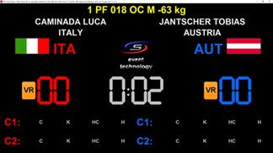

- V případě, že v průběhu kategorie daný závodník přijde o kartu, získá ji zpět pouze na zápas o medaili.

- V případě systému Round Robin (mimo zápasy o medaile) pokud je protest zamítnut , nemůže kouč žádat o přezkum videem v dalších zápasech. Pokud jde o stejného soutěžícího, může tato karta být vrácena pouze na zápas o medaile..

- Zamítnutí žádosti o VR nebrání trenérovi ani vedoucímu týmu podat písemný protest dle pravidel (Článek 11 WKF Kata and Kumite pravidel).

- Pokud soutěžící dá pokyn nebo signál nebo jinak upozorní kouče, aby požádal o VR, je to považováno jako přestupek v kategorii 2 a závodník bude potrestán v té kategorii dle příslušné stupnice. VR bude v tomto případě provedeno normálně a proces nebude zastaven i když je závodník potrestán. V případě, že by trest v kategorii 2 ukončil utkání na Hansoku, nebude VR posuzováno a karta bude odebrána.

- Pokud soutěžící dá signál kouči, aby protest VR nedělal, musí být potrestán za přestupek v kategorii 2.

- Pokud kouč tlačítko stiskne a pak se opraví, že to byl omyl, bude VR provedeno a proces bude dokončen.

- Pokud kouč požádá o VR a zároveň dva nebo více rozhodčích signalizují bod danému závodníkovi, bude karta automaticky odebrána a odstraněna z tabulky časomíry.

- Pokud kouč požádá o VR, ale názor rozhodčího je, že technika byla příliš tvrdá a nebo nekontrolována, bude udělen trest v kategorii 1 a karta VR bude automaticky odebrána a odstraněna z tabule časomíry.

- V případě, že tým VR nebude schopen kvůli technickým problémům provést proces VR, a není možné analyzovat celou situaci, bude karta kouči navrácena a celá situace zůstane jako neposouzená. V tomto případě si pročtěte bod 2.

